
学位论文格式检测平台学生操作手册

登录系统
1.打开专用网址（西南财经大学专用网址：https://swufe.lun51.com/yjs，建议使用谷歌浏览器，自2026年3月起，需通过学校入口进行格式检测）。
2.登录
学生登录：账号为学号，默认密码为姓氏拼音首字母大写加上学号后6位，如张三的学号是2020135247，则默认密码为Z135247（Z是姓的首字母大写，135247是学号后六位），首次登录后请修改密码。
请牢记自己的密码，建议绑定手机号或邮箱便于找回密码。若忘记密码又未绑定手机或邮箱，联系企业微信客服重置。
3.账号使用
检测账号仅针对预审拟参加答辩学生设置，每个账号仅限1名学生免费使用，仅可检测同一篇论文，检测次数不限。请保管好自己的账号和密码，切勿泄露。

提交检测
点击左边的“格式检测”-》“我要检测”-》“选择批注语言和模板”-》“立刻上传”，选择要检测的文件(支持.doc、.docx、.zip格式类型)，提交文件命名要求：学号+姓名
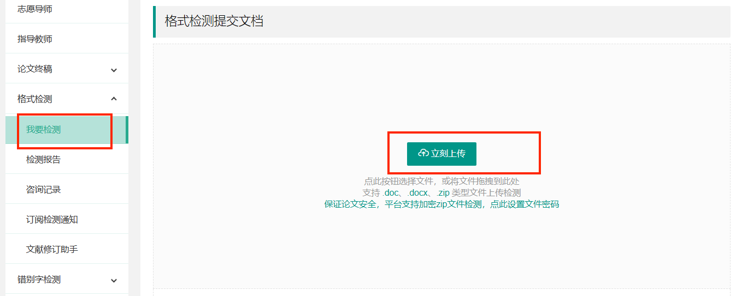
系统会实时检测，检测结束后点击“下载检测报告”查看检测结果，报告是一个压缩包，其中的Word文件是检测后加了错误批注的结果。学生可以根据批注进行修改，多次提交验证。
系统每次检测前会自动删除原来的批注和修订信息。所以每次检测前不用手动删除报告中的批注信息。
最终提交论文定稿到系统之前，需手动删除所有批注（请使用Office Word软件，可一键删除所有批注，不知道如何操作可百度或咨询客服）。

查看报告
如果系统排队，未能实时检测，可以扫描“订阅检测通知”的二维码，检测结束后会通过微信提示。
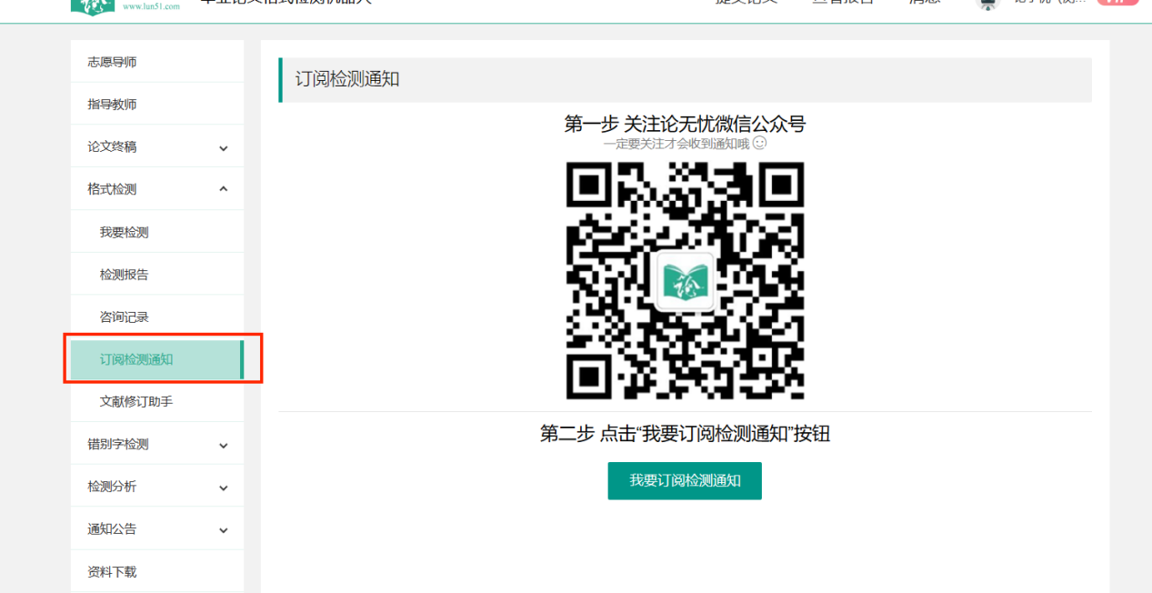
检测结束后，则可以到“检测报告”下载检测结果。
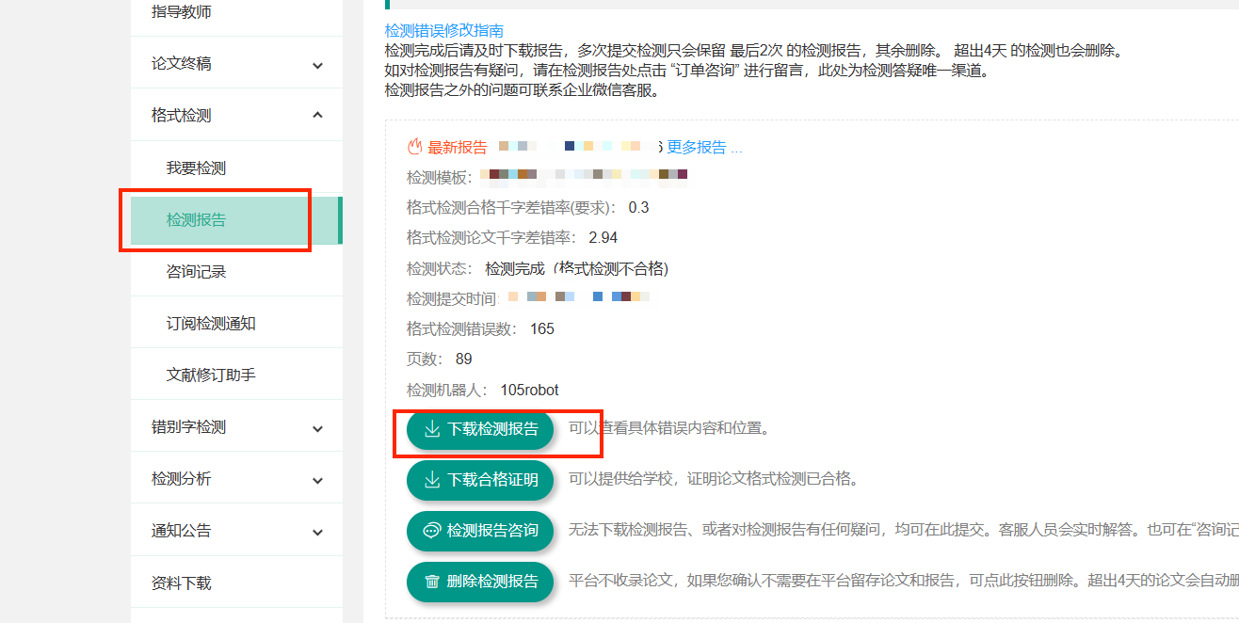
点击对应检测请求的“下载检测报告”链接,即可下载检测报告。

建议同学们在下载检测报告后，及时手动删除上传到平台的论文和相关检测报告文件。

向MBA教育中心提交检测合格证明
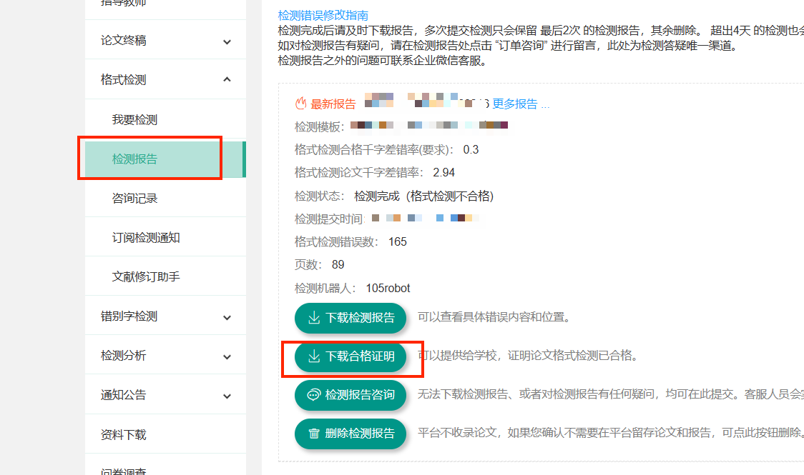
请按上图下载“下载合格证明，并将下载后的PDF文件重命名为：学号+姓名+检测合格证明（其中“+”保留）。
如因题目变动无法下载格式检测报告的情况，可及时联系客服人员留言进行反馈。

检测问题咨询
如果对检测结果有疑问，可在检测报告页面点击“检测报告咨询”按钮，输入问题后发送。技术人员会及时回复。
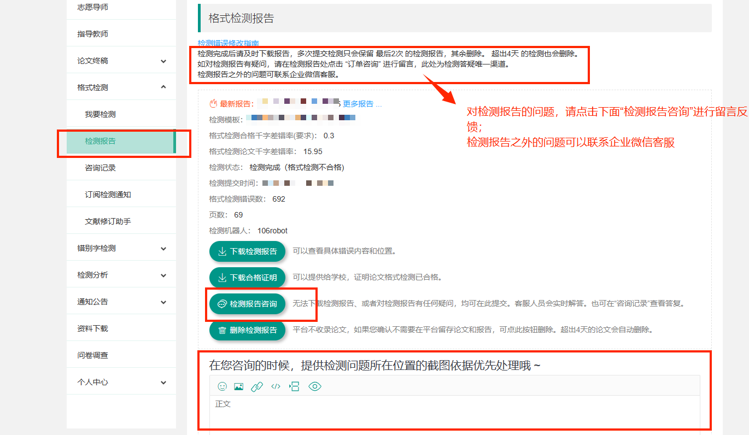

检测依据
《西南财经大学工商管理学院MBA学位论文模板》
《学位论文编写规则》（GB/T7713.1-2006）
《科技文献的章节编号方法》(CY/T 35-2001)
《信息与文献-参考文献著录规则》（GB7714-2015）
《标点符号用法》（GB15834-2011）
《出版物上数字用法》（GB15835-2011）

检测结果认定及处理
论文规范性自动检测系统是学位论文的辅助检查手段，检测结果可以作为学位论文形式审查参考依据。学位论文原则上不应该存在形式规范错误，平台目前以差错率低于万分之三为合格，即每万字留存错误不超过3个为合格。
系统会以提醒的形式指出论文中存疑的部分，提醒不算错误，不计入差错率。同学们应根据具体情况，如系统提醒的问题属实，应进行修改。

其他说明
1.“学位论文格式检测机器人-论无忧”系统可以自动分析学位论文格式是否符合学校的撰写规范以及相关的国家标准，支持文本、插图、表格、代码、算法和参考文献等上百个检测项，并将发现的不符合项以批注的形式在原稿中自动标注，可用于指导学生修订相关规范性错误。
2.检测平台已经签订论文知识产权及保密承诺。平台不收录论文，检测报告在平台最多只保留4天，请及时下载。报告下载后学生也可以在平台上实时手动删除。
3.如对检测结果有疑问，请在系统中“检测报告”页面点“检测报告咨询”，平台客服每天09:00-23:00会逐一解答，常见问题及时回复，疑难问题最迟不超过当天回复。平台使用过程中有任何问题，请咨询官网平台客服，若平台无法解决，可向培养单位负责老师反馈。

